Manual del encuestador Encuesta Cuantitativa II (2026)
Instrucciones:
- Observe que en el listado de Excel “marco-muestral” cada persona tiene asignadas alrededor de 6-7 encuestas. Observe que cada fila corresponde al nombre de un/a estudiante, con su respectivo correo institucional y particular. Además, hay una columna de año de ingreso.
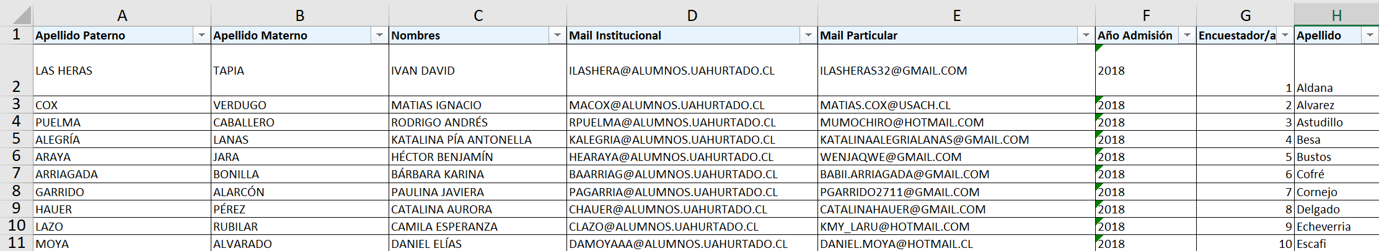
- Usted deberá encuestar al menos 5 casos. De esos 5 casos, deberá realizar al menos uno por año de admisión, partiendo del primer caso asignado para cada año de admisión.
- Use los dos correos electrónicos (personal o institucional) para contactarse con el/la posible encuestado/a, o intente contactarlo/a por TEAMS o de forma presencial. Envíele la carta “enc antropología 2026”, como un modo de validar la encuesta.
- En caso de contestar, pregunte al posible encuestado/a si cursa la carrera de antropología.
  - Si no es de la carrera, agradezca y no continúe con el proceso.
  - Si es de la carrera y acepta participar, envíe el consentimiento informado.
- Señale su nombre al/a la entrevistado/a, ya que este/a debe completarlo en la encuesta en la pregunta “nombre del encuestador/a”. Asegúrese de que el/la estudiante lo escriba correctamente para evitar errores futuros.
- Posteriormente, envié el link de la encuesta al encuestado/a y conteste todas las dudas que surgieran de la misma. Si hay algo de lo que no está seguro/a, puede consultar con los coordinadores.

Esquema resumen de proceso
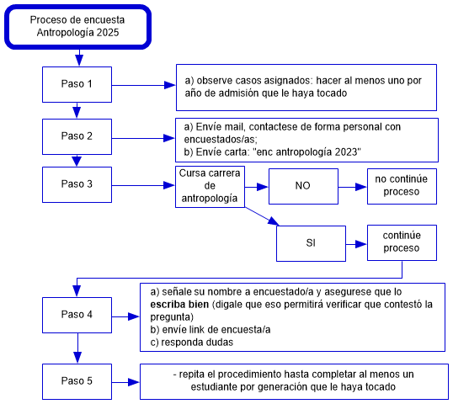

Ejemplo de desarrollo

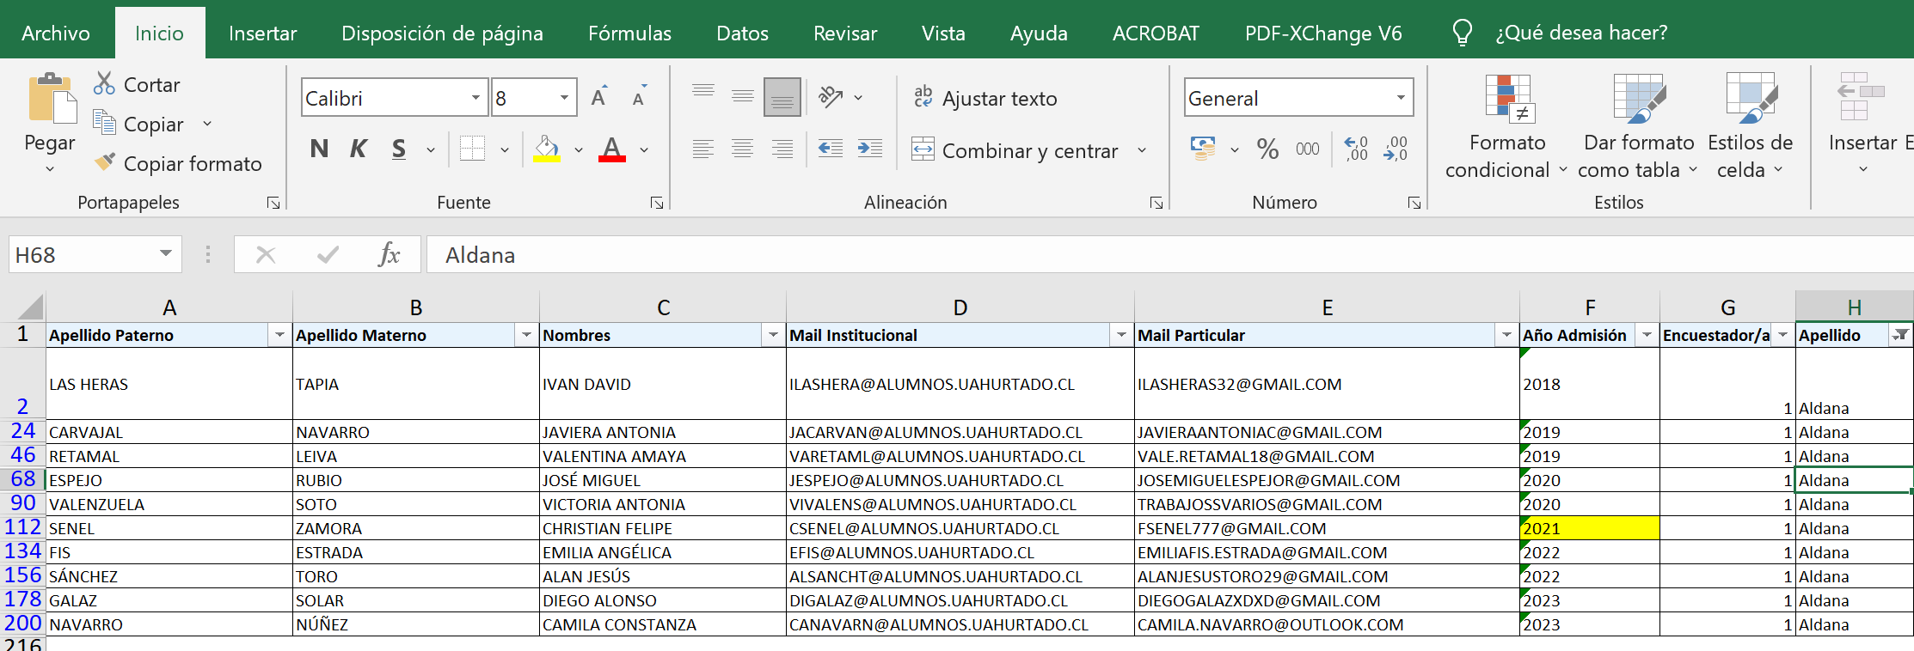
Para Aldana, se observa que para el 2018 sólo tiene asignado a un caso (RECUERDE QUE PUEDE FILTRAR POR SU APELLIDO EN LA BASE DE EXCEL).
Deberá intentar encuestar a Iván Las Heras. Aldana envía mails e intenta contactar con Iván por TEAMS. Adjunta para ello la carta “enc antropología 2025”. Iván contesta y señala que SI es estudiante de antropología.
Aldana le envía el link de la encuesta. Iván tiene una duda respecto al sentido de una pregunta, Aldana la responde.
Para el 2019 Aldana, tiene asignado a Javiera Antonia Carvajal y Valentina Retamal. Deberá primero intentar encuestar a Javiera Antonia Carvajal y si en tres intentos no contesta, deberá intentar con Valentina Retamal.
Para el año 2020, la primera opción es José Miguel Espejo, la segunda es Victoria Valenzuela. Primero intenta con José Miguel Espejo y luego con Victoria Valenzuela.
Al finalizar al menos 5 encuestas, Aldana informa al equipo coordinador.

